Slovenský zväz športového rybolovu
Slovenský rybársky zväz – Rada Žilina,
MO SRZ Liptovský Hrádok

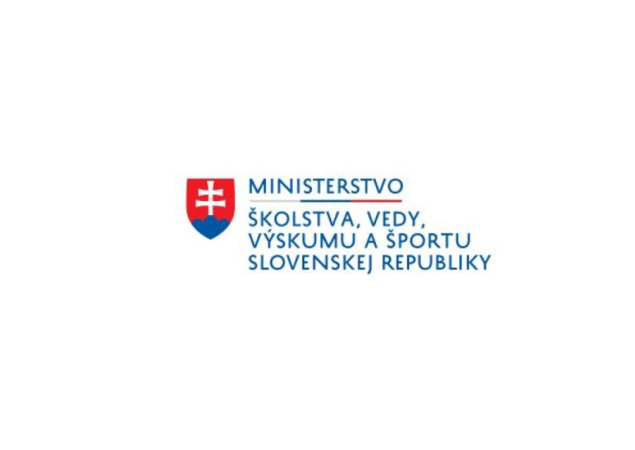




Propozície
LRU – mucha

Divízia B

2.dvojkolo

21.08.2021 – 22.08.2021

Váh č. 22, revír 3-4730-4-1,
Belá, revír 3-0040-4-1

Podľa plánu športovej činnosti na rok 2021 SZŠR a Rada SRZ v spolupráci so SRZ MO Liptovský Hrádok usporiada preteky - jesenné dvojkolo Divízie B v LRU – mucha.

Účastníci súťaže:
Družstvo OZ SRZ | Suma poradí | Body
1) Námestovo | 30 | 50880
2) Stará Ľubovňa B | 32 | 87720
3) Stará Ľubovňa A MK Polyform Podolínec | 32 | 39220
4) Humenné B | 39 | 36660
5) Humenné C | 39 | 33060
6) Vranov B | 39 | 27580
7) Liptovský Hrádok | 50 | 26660
8) Ružomberok A | 51 | 24640
9) Rožňava B | 61 | 18320
10) Ružomberok B | 67 | 10520

Termín konania: 21.08.2021 - 22.08.2021

Miesto konania: : Rieka Váh č. 22, revír 3-4730-4-1, Belá 3-0040-4-1

Organizačný výbor:
Garant Rady SRZ: Miroslav Timčák
Riaditeľ pretekov: Ing. Ľudevít Kurpas
Hlavný rozhodca: Ján Šima st.
Sektorový rozhodca: Stanislav Benko
Technický vedúci: Ing. Jozef Trnka
Bodovacia komisia: Ján Šima + MO SRZ Liptovský Hrádok
Zdravotné zabezpečenie: 112

V prípade nepriaznivej pandemickej situácie môžu byť preteky preložené alebo zrušené, informácia bude zverejnená týždeň pred pretekmi.

Každý pretekár je povinný dodržiavať hygienické opatrenia podľa aktuálnej vyhlášky Úradu verejného zdravotníctva SR, ktoré budú zverejnené pred pretekmi

Technické pokyny:
- Športové rybárske preteky sú usporiadané podľa zákona 216/2018 Z.z. § 20 a vykonávacej vyhlášky 381/2018 § 15.
- Preteká sa podľa súťažných pravidiel SZŠR pre LRU Mucha a aktuálnych modifikácií pre rok 2021.
- Boduje sa každá bodovaná ryba s minimálnou dĺžkou 18 cm. Meria sa len prvá a ďalšia ľubovoľná ryba s min. dĺžkou podľa uváženia pretekára.
- Losovanie bude podľa programu pre LRU Mucha.
- Pretekár musí pri prenášaní ryby v podberáku k osobnému rozhodcovi zabezpečiť, aby bola ryba po celý čas ponorená vo vode.
- Pri love na Belej musí rozhodca mať pretekára počas celých pretekov na dohľad a nasledovať ho, aby nedochádzalo k prenášaniu ulovených rýb mimo vody.
- Silikónový/gumený materiál lisovaný ani vytláčaný presahujúci úroveň oblúčika/očka háčika nie je povolený (squirmy), s výnimkou vytlačených tenkých gumených imitácii nožičiek do hrúbky 0,53 mm.

Pretekárska trať: Rieka Váh č. 22, revír 3-4730-4-1, Belá revír 3-0040-4-1
Šírka povodia cca 30 m, hĺbka vody 0,3 – 1,5 m. Miestami brehový porast a regulácia.
Výskyt rýb: všetky druhy lososovitej ryby, pstruh dúhový, pstruh potočný a lipeň

Náhradná trať: Belá

Zraz a štáb pretekov: RD Liptovský Hrádok, Čsl. armády 1543

Časový program:
21.8.2021 (sobota):
06,30 – 07,30 Prezentácia
07,30 – 08,00 Slávnostné otvorenie pretekov, žrebovanie 1. dňa pretekov
08,00 – 08,30 Presun pretekárov na stanovištia
08,30 – 09,00 Príprava pretekárov
09,00 – 12,00 1. kolo
12,00 – 13,30 Obed – prestávka
13,30 – 14,00 Žrebovanie 2. kola
14,00 – 14,30 Presun do priestorov stanovíšť
14,30 – 15,00 Príprava pretekárov
15,00 – 18,00 2. kolo
18,45 Vyhlásenie výsledkov 1. dňa pretekov

22.8.2021 (nedeľa):
07,00 – 07,30 Prezentácia a žrebovanie 1. kola 2. dňa pretekov
07,30 – 08,00 Presun pretekárov na stanovištia
08,00 – 08,30 Príprava pretekárov
08,30 – 11,30 1. kolo
11,30– 12,30 Obed – prestávka
12,30 – 13,00 Žrebovanie 2. kola
13,00 – 13,30 Presun pretekárov na stanovištia
13,30 – 14,00 Príprava pretekárov
14,00 – 17,00 2. kolo
19,30 Vyhlásenie výsledkov 2. dňa pretekov a celkových výsledkov ročníka 2021.

Záverečné ustanovenia:
- Všetci pretekári musia mať platné preukazy športovca SZŠR a preukazy člena SRZ. Vedúci družstva musí na požiadanie rozhodcu predložiť súpisku družstva.
- Preteká sa za každého počasia. V prípade búrky budú preteky prerušené a bude sa postupovať podľa platných súťažných pravidiel.
- Každý pretekár preteká na vlastnú zodpovednosť a riziko, za svoje správanie nesie plnú zodpovednosť
Tréning na vytýčenej trati (pretekárska trať je na Revíroch Váh č. 3-4730-4-1-Váh č. 22a a Belá č. 3-0040-4-1 Belá č. 1a) je možný 14.8.2021 do 9.00 hod s platným povolením na rybolov, po tomto termíne bude trať pre pretekárov uzatvorená, vykonávanie lovu pretekármi je zakázané pod sankciou diskvalifikácie. Ostatné úseky riek Váh a Belá nájdete na https://mosrzlh.sk/sk/mapa-revirov/.

Ubytovanie: Usporiadateľ ubytovanie nezabezpečuje, možné zabezpečiť si individuálne, napr.:
https://www.megaubytovanie.sk/liptovsky-hradok

Informácie o pretekoch: Ing. Jozef Trnka 0905 603 064

Propozície kontroloval predseda ŠO LRU - mucha.

Organizačný štáb Vám želá veľa úspechov na pretekoch.

Petrov zdar!

